**Quelle énigme perturbante!**

Où est passé le 15e nain dans l’image du bas?

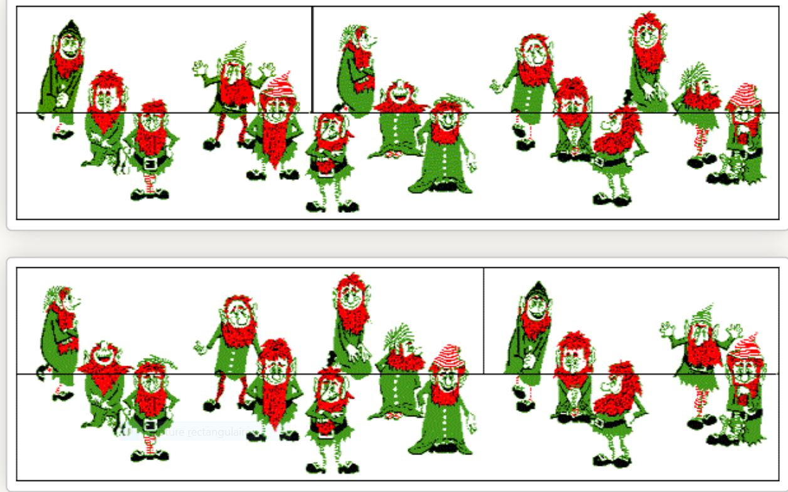

**La réponse**

Les nains du bas sont plus gros! Légèrement, disons qu’ils sont 15/14 fois plus gros que ceux du haut.

Ainsi, en haut, on peut interpréter que les nains ont une aire de 1 unité chacun et donc

En bas les nains ont une aire de 15/14 unités et donc

